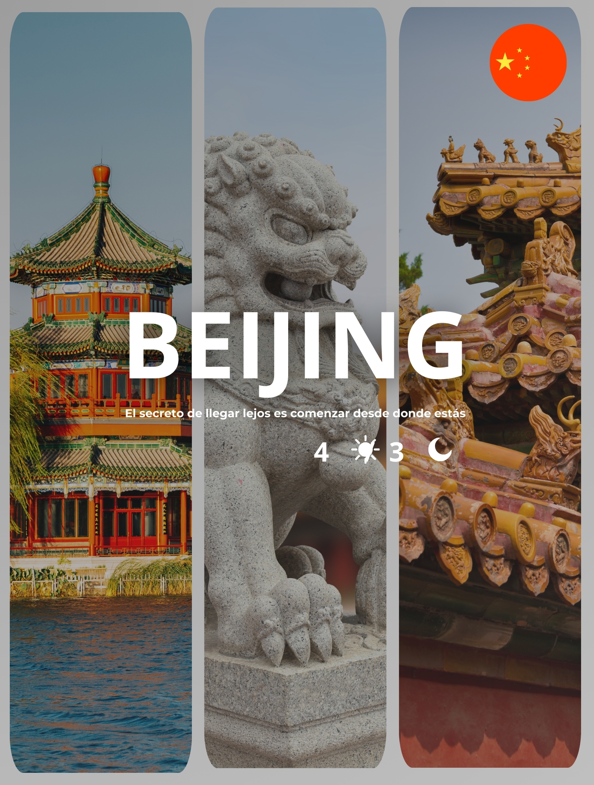

Itinerario:
Día 1 Beijing
Llegada a Beijing, capital de la República Popular China. Traslado al hotel. Resto del día libre, almuerzo no incluido.
Alojamiento.

Día 2 Beijing (Ciudad Prohibida + Palacio de Verano)
Desayuno Buffet. Durante este día visitaremos: el Palacio Imperial, conocido como “la Ciudad Prohibida”, la Plaza Tian An Men, una de las mayores del mundo, y el Palacio de Verano que era un jardín veraniego para la casa imperial de la Dinastía Qing. Almuerzo incluido.
Opcional: Por la noche asistencia a un Espectáculo de Acrobacia, con un costo adicional que le cotizamos aparte del paquete, como abajo mencionado. Alojamiento.

Día 3 Beijing (Gran Muralla + Parque Olímpico)
Desayuno Buffet. Excursión a la Gran Muralla (Paso Juyongguan o Badaling según la operativa concreta de Fantástica China), espectacular y grandiosa obra arquitectónica, cuyos añales cubren más de 2.000 años. Almuerzo incluido. Por la tarde vuelta a la ciudad y hacemos una parada cerca del “Nido del Pájaro”(Estadio Nacional) y el “Cubo del Agua”(Centro Nacional de Natación) para tomar fotos (sin entrar en los estadios). Terminaremos con la cena de bienvenida degustando el delicioso Pato Laqueado de Beijing. Alojamiento.

Día 4 Beijing
Desayuno Buffet. A la hora indicada traslado al aeropuerto y fin de nuestros servicios.

Que incluye:
- Traslados APT/HTL/APT.
- Hoteles con desayuno buffet.
- Media pensión con almuerzos de comida china o buffet mixto en restaurantes locales según lo mencionado en el programa
- Una cena especial de “Pato Laqueado” en Beijing
- Visitas con guías locales de habla hispana

No Incluye:
- Vuelos Internacionales
- Extras y/o propinas
- Propinas para guía, chofer y maletero del hotel, que pagarán los pax directamente en destino al siguiente nivel general.
- Para guía y chofer - 7 USD por pax por día
- Para maletero del hotel - 2 USD por maleta para subir o bajar

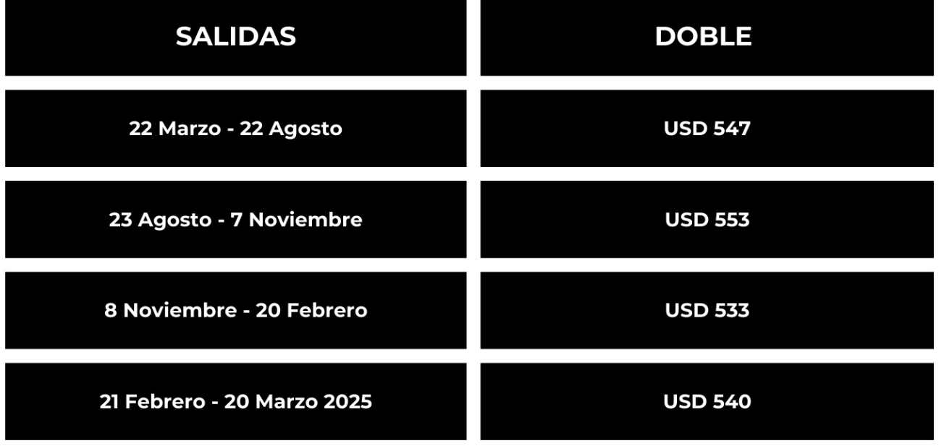
TARIFA:

NOTAS IMPORTANTES:
- Las reservas serán confirmadas, previa solicitud formal
- Los traslados serán en privado con asistencia personalizada y Tours en regular compartido (SIB)
- Pasajeros deben ingresar obligatoriamente en calidad de turista, para no pagar impuestos
- CTM en línea se reserva el derecho de cancelar cualquier parte del programa de horarios y / o asignar el grupo hoteles de similares por razones ajenas a nuestra voluntad
- Valores por persona con base en ocupación doble expresados en Dólares Americanos USD

CONDICIONES GENERALES:
- Los precios de cada programa se definen según la fecha de viaje, número de personas y servicios adquiridos
- Los precios en Dolares Americanos se pagan en pesos colombianos a la tasa de cambio vigente el día de pago.
- Estos programas corresponden a porción terrestre: alojamiento, actividades, traslados, circuitos según el caso. Los tiquetes aéreos se cotizan independientemente.
- Es responsabilidad de cada viajero, ir provisto de su pasaporte y todos los visados y requisitos de viaje, no siendo responsabilidad de la agencia, el rechazo de entrada a un país, por carecer de alguno de los requisitos establecidos por las autoridades, y será por cuenta del pasajero cualquier gasto que se origine, aplicándose en estas circunstancias las condiciones establecidas para la cancelación y rechazo voluntario de los servicios.
- Nuestra empresa no asume responsabilidad frente a eventos tales como accidentes, huelgas, asonadas, terremotos, fenómenos climáticos o naturales, condiciones de seguridad, factores políticos, negación de permisos de ingreso o visados, asuntos legales del viajero, asuntos de salubridad y cualquier otro caso de fuerza mayor o caso fortuito que pudiere ocurrir antes o durante el viaje.
- En caso de fuerza mayor o caso fortuito antes o durante el viaje o con el propósito de garantizar el éxito del plan, se podrá modificar, reemplazar o cancelar itinerarios, fechas, vuelos, hoteles, servicios opcionales, lo cual es desde ahora aceptado por el pasajero al momento de adquirir los servicios.
- Todos los precios, tarifas, impuestos, tasas o contribuciones, presentados en este texto están sujetos a cambio, disponibilidad y vigencia sin previo aviso, los cuales deben ser asumidos por el pasajero al momento de la expedición de los documentos de viaje.
- Aplican restricciones y condiciones para cada programada publicado.
- Las políticas de cancelación, penalidades, restricciones y condiciones particulares del paquete serán informadas al pasajero al momento de la expedición de los documentos de viaje.
- Existen impuestos de pago en destino como citytax, que no pueden ser prepagados y por tanto el pax debe hacer el pago directo en el hotel.

CONSEJOS DE VIAJE DESTINO CHINA
- Pasaporte electrónico o de lectura mecánica vigente y cuya fecha de vencimiento sea superior a tres meses de la finalización de la estadía
- Todos los pasajeros deben completar un formulario de preinscripción antes de salir de Colombia. Debe completarse al menos 1 hora y hasta 72 horas antes de la salida.
https://apps.migracioncolombia.gov.co/pre-registro/public/preregistro.jsf
- Los viajeros necesitan una visa para visitar China por negocios o turismo. Una visa de papel o embajada es la única visa disponible para los viajeros que visitan China. La visa suele ser un sello o pegatina que se agrega al pasaporte. Los viajeros deben obtener esta visa en una embajada, consulado o centro de visas local antes de viajar.
- Tiquete de ida y regreso no superior a 90 días.
- Los viajeros deben tener comprobante de alojamiento durante su estancia en China.
- Todos los viajeros que lleguen directamente o transiten por más de 12 horas a través de Colombia, Angola, Argentina, Benín (ver 35 países adicionales) deben tener un certificado de vacunación contra la Fiebre Amarilla válido.
- No olvidar la certificación del banco donde conste que su tarjeta de crédito cuenta con servicio de asistencia médica en el exterior. Si no cuenta con este servicio recuerde que CTM le ofrece una excelente opción.
- Es importante considerar las opciones de comunicación (como un plan de telefonía y uso de datos internacional) antes del viaje, a fin de reducir los costos y evitar las confusiones cuando lleguen las cuentas. CTM en línea ofrece SIM CARD INTERNACIONAL.
- Si padeces una enfermedad crónica debes llevar contigo la medicación necesaria para todo el tiempo que dure el viaje por España.
- MONEDA: YUAN

